presentato in anteprima mondiale il 7 settembre 2012
alla 69esima MOSTRA DEL CINEMA DI VENEZIA - Le Giornate Degli Autori

RAI CINEMA e DARALLOUCHE FILM
presentano

FINESTRE ROTTE

di
STEFANO PISTOLINI

con
FRANCESCO DE GREGORI

con la partecipazione di
VASCO BRONDI, CRISTINA DONA’, GIOVANNA MARINI, AMBROGIO SPARAGNA

e con la collaborazione di
ENRICO FARRO e LUCIA PAPPALARDO

IN VENDITA IN DVD DAL 4 DICEMBRE 2012

DISTRIBUZIONE

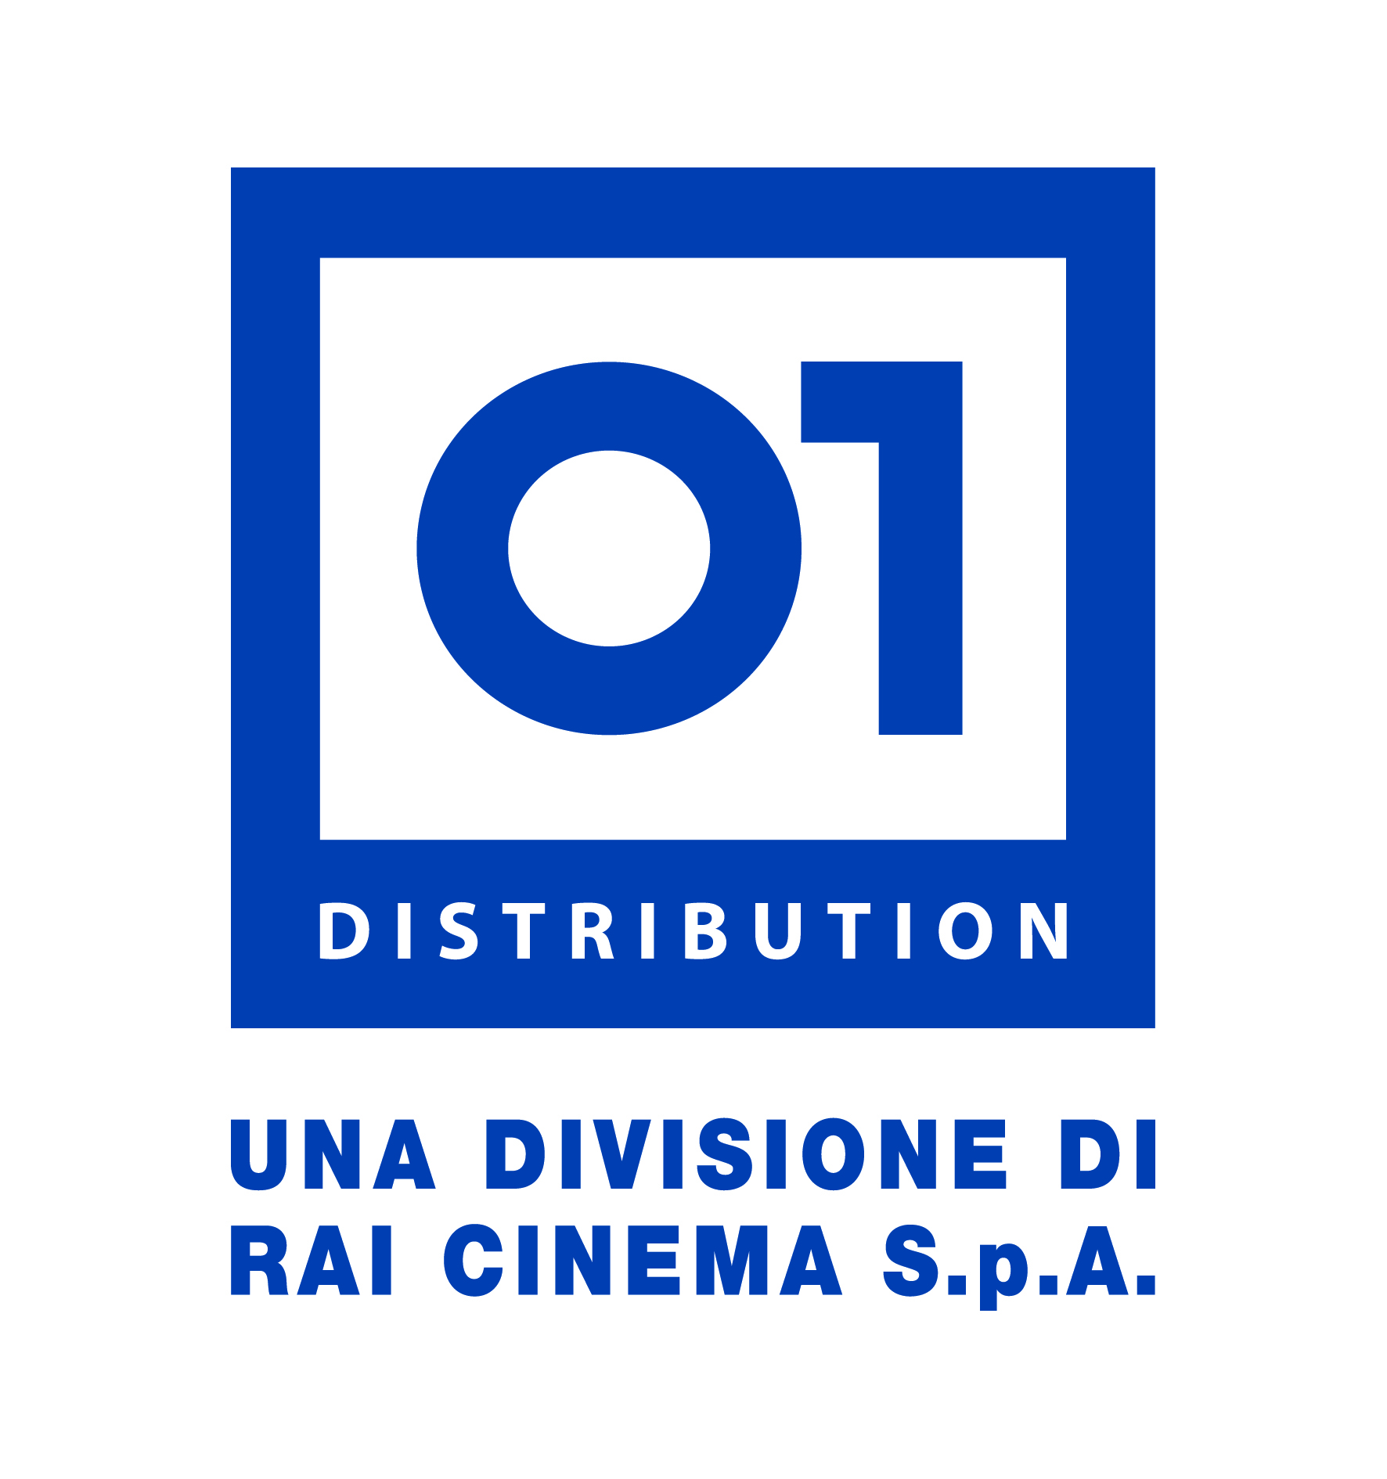

Ufficio stampa: Lucrezia Viti  Tel. 348 2565827 - 06 68470333  lucreziaviti@yahoo.it/ l.viti@raicinema.it |  | Per immagini e materiali vari consultare il sito www.01distribution.it – Area press home-video

SINOSSI
Ritratto dell’artista da adulto. Francesco De Gregori al presente: non una biografia, ma un ritratto del musicista in diretta, lungo un’estate di concerti e attraverso una serie di conversazioni ai quattro angoli del paese. Ascoltando i suoi pezzi, testimoniandone gli esperimenti, registrando i suoi stati mentali, gli incontri, le riflessioni. Mentre risuona quel canzoniere di Francesco che è parte della vita di tanti tra noi.

NOTA DI REGIA di Stefano Pistolini

“Francesco De Gregori è un uomo accurato nei movimenti, nei ragionamenti, nelle cose che dice, in come le dice: praticamente non sbaglia mai. Nella sua musica c’è la sublimazione del discorso: Francesco è esigente prima di tutto con se stesso. Colloca le sue canzoni sul piano dell’arte, come quadri, sculture, pezzi unici. Va filmato con delicatezza: si lavora con un’estetica complessa, sebbene ci sia la familiarità con quei pezzi e con quella voce. Contano i punti di vista, il rispetto delle proporzioni, la profondità di campo. De Gregori va aspettato a centrocampo”.

FRANCESCO DE GREGORI
L’ultimo disco di Francesco è un live, registrato a Roma, “Pubs and Clubs”. Prestissimo vedrà la luce un suo nuovo album di canzoni originali, intitolato “Sulla Strada”, come il romanzo di Jack Kerouac.

STEFANO PISTOLINI
Giornalista, scrittore, autore tv e regista. Tra gli altri titoli ha diretto “Skateboard Confidential” (2003, Festival di Locarno), “Nessuna Speranza Nessuna Paura – Chef Ragoo e il rap a Roma” (2010, Festival di Roma), “Killer Plastic – Tu ti faresti entrare?” (2011 – Festival di Roma).

DATI TECNICI E CONTENUTI EXTRA DVD
TIPO DVD 5
FORMATO VIDEO PRINCIPALE 1,78:1
sedici noni
COLORE
DURATA FILM 101'circa
AUDIO Italiano 2.0 (Dolby Digital)

